



INSTITUTO TECNOLÓGICO DE FRONTERA COMALAPA
Ingeniería sistemas computacionales
Semestre
7°
Actividad
Mapa Mental
Alumno
Daniel osvaldo silias cárdenas
Docente
Francisco Javier Mingo Velazuqez
No. Control
231260058
22/09/2026

Introduccion
En la actualidad, las herramientas tecnológicas se han convertido en un elemento fundamental para la gestión de proyectos, organizaciones y equipos de trabajo. El avance de las tecnologías de la información ha permitido desarrollar diferentes aplicaciones y plataformas digitales que facilitan actividades como la planificación, organización, comunicación, seguimiento y control de tareas y recursos.
Las herramientas tecnológicas para la gestión permiten administrar de manera más eficiente la información, mejorar la colaboración entre los integrantes de un equipo y facilitar la toma de decisiones. Existen diferentes tipos de herramientas orientadas a la gestión de proyectos, equipos, documentos, procesos y recursos, las cuales pueden adaptarse a las necesidades y características de cada organización.
En el presente trabajo se abordan los principales conceptos relacionados con las herramientas tecnológicas para la gestión, destacando su importancia, objetivos, tipos, beneficios y algunos ejemplos de plataformas utilizadas actualmente. Mediante un mapa mental se busca representar esta información de forma organizada y comprensible, permitiendo identificar la manera en que la tecnología contribuye al desarrollo eficiente de las actividades de gestión.

Justificacion
El estudio de las herramientas tecnológicas para la gestión es importante debido a la creciente necesidad de las organizaciones de administrar adecuadamente sus actividades, recursos e información. El uso de plataformas digitales permite optimizar diferentes procesos, reducir tiempos, mejorar la comunicación y mantener un mayor control sobre las tareas que se desarrollan dentro de un proyecto u organización.
Conocer herramientas destinadas a la gestión de proyectos, comunicación, almacenamiento de información, administración de tareas y trabajo colaborativo permite comprender las ventajas que ofrece la tecnología para mejorar la productividad. Plataformas como Trello, Asana, Microsoft Teams, Google Drive y Notion son ejemplos de soluciones que pueden apoyar diferentes actividades relacionadas con la planificación, coordinación y organización del trabajo.
Por esta razón, la elaboración de un mapa mental facilita la identificación y relación de los conceptos principales del tema. Además, permite reconocer los beneficios de utilizar correctamente estas tecnologías y la importancia de seleccionar las herramientas adecuadas de acuerdo con las necesidades, recursos y objetivos de cada organización o proyecto.

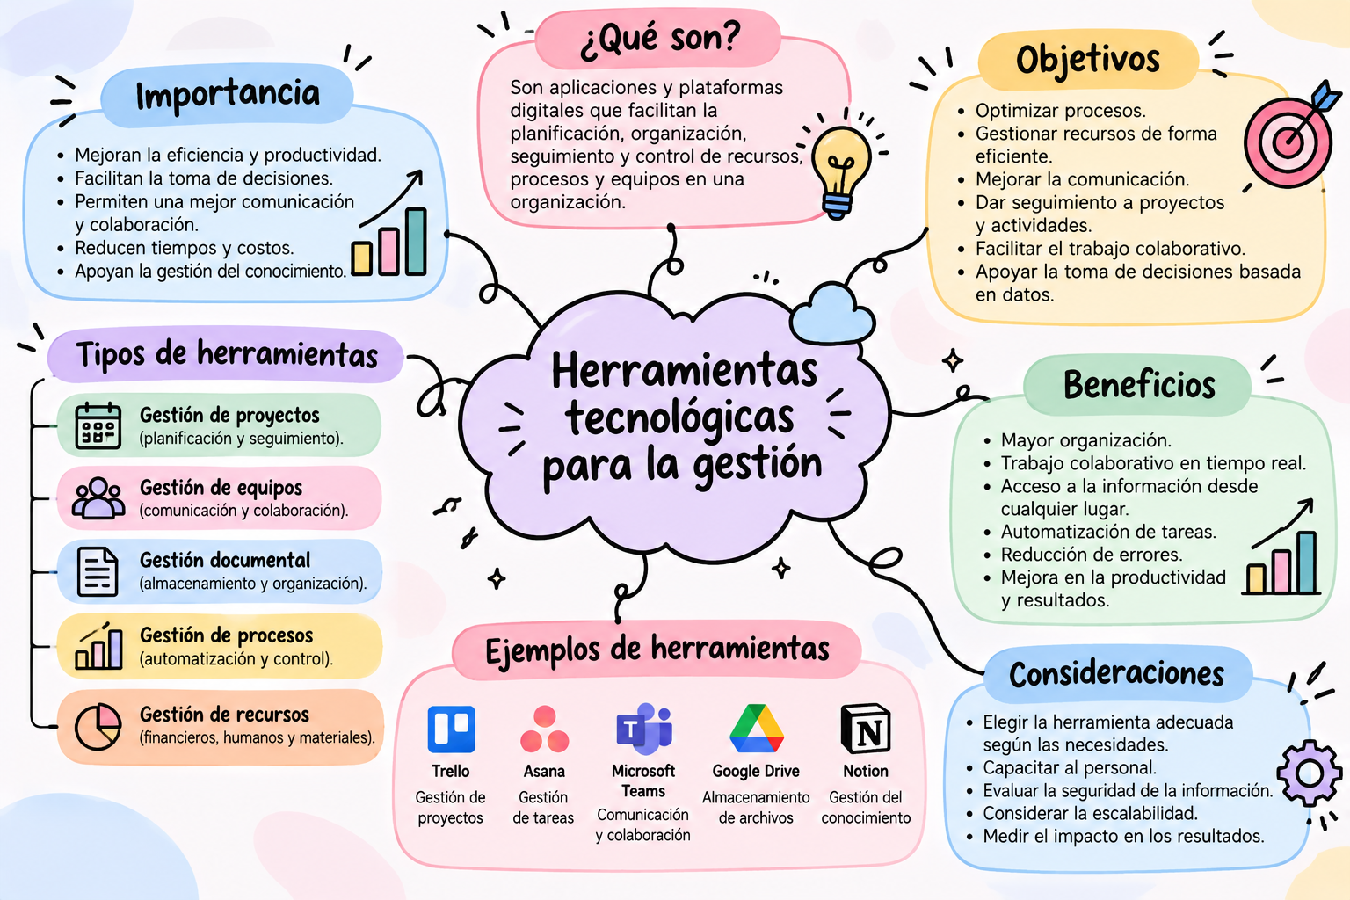

Conclusion
Las herramientas tecnológicas para la gestión representan un recurso importante para mejorar la forma en que se planifican, organizan, ejecutan y supervisan las actividades dentro de una organización o proyecto. Su utilización permite centralizar información, facilitar la comunicación entre los integrantes de un equipo, administrar recursos, automatizar determinadas tareas y mantener un seguimiento más ordenado del trabajo realizado.
A través del análisis del tema se puede observar que existe una amplia variedad de herramientas destinadas a diferentes necesidades de gestión. Sin embargo, su implementación debe considerar aspectos como los objetivos de la organización, facilidad de uso, seguridad de la información, capacitación de los usuarios y capacidad de adaptación a las necesidades futuras.
En conclusión, el uso adecuado de las herramientas tecnológicas contribuye a realizar una gestión más organizada, colaborativa y eficiente. Por ello, conocer sus características, funciones y beneficios resulta fundamental para aprovechar las posibilidades que ofrece la tecnología y utilizarla como apoyo para alcanzar los objetivos establecidos en proyectos y organizaciones.
Fuentes de Informacion
- https://asem.mx/blog_asem/herramientas-tecnologicas-para-emprendedores/
- https://www.zendesk.com.mx/blog/apps-and-integrations/herramientas-tecnologicas-gestion-comercial-clientes/
- https://expertiaconsultora.com/blog/2025/08/14/herramientas-tecnologicas-procesos-administrativos/

